На 16 октября 2025 года
Наименование | белки на 100гр | жиры на 100 гр | углеводы на 100гр | кало-ть на 100гр | вес порции (грамм)
Завтрак
Гуляш из мяса отварного | 8,3 | 9,8 | 7,9 | 154 | 80 | 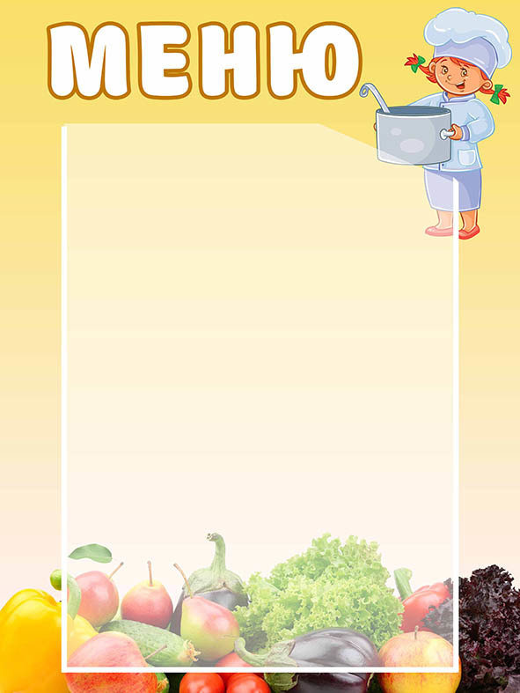
Картофельное пюре | 5,3 | 6,2 | 35 | 221 | 150
Чай с сахаром | 0,2 | 0 | 15 | 58 | 200
Хлеб пшеничный | 1,3 | 0,2 | 6,7 | 35 | 20
 |  |  |  |  | итого | 110,19
Обед
Борщ с птицей | 2 | 5,2 | 13,1 | 106 | 200/15
Котлета мясная | 11,9 | 10,8 | 12 | 196 | 90
Рис отварной | 3,6 | 6,0 | 36,8 | 219 | 150
Огурец свежий | 0,35 | 0,05 | 0,95 | 5 | 30
Компот из кураги | 0,8 | 0 | 14,2 | 60 | 200
Груша свежая | 0,4 | 0,3 | 10,3 | 47 | 90
Хлеб дарницкий | 1,3 | 0,2 | 6,7 | 35 | 20
 |  |  |  |  | итого | 255,00
Полдник
Булочка Минутка | 9,6 | 11 | 32,8 | 278 | 75
Чай с сахаром | 0,2 | 0 | 15 | 58 | 200
Яблоко свежее | 0,4 | 0,4 | 9,8 | 47 | 105
 |  |  |  |  | итого | 77,00
Комплекс 1
Салат Столичный | 5,4 | 19,8 | 5,1 | 221 | 115
Чай с сахаром | 0,2 | 0 | 15 | 58 | 200
Пицца | 9,6 | 11 | 32,8 | 278 | 100
Хлеб дарницкий | 1,3 | 0,2 | 6,7 | 35 | 20
 |  |  |  |  | Итого | 150,00
Комплекс 2
Котлета мясная | 11,9 | 10,8 | 12 | 196 | 90
Рис отварной | 3,6 | 6,0 | 36,8 | 219 | 150
Чай с сахаром | 0,2 | 0 | 15 | 58 | 200/5
Булочка Минутка | 7,8 | 9,3 | 29 | 234 | 75
Хлеб дарницкий | 1,3 | 0,2 | 6,7 | 35 | 20
 |  |  |  |  | Итого | 200,00

